# Pusher

Primero nos registramos en la página de Pusher y creamos un proyecto.

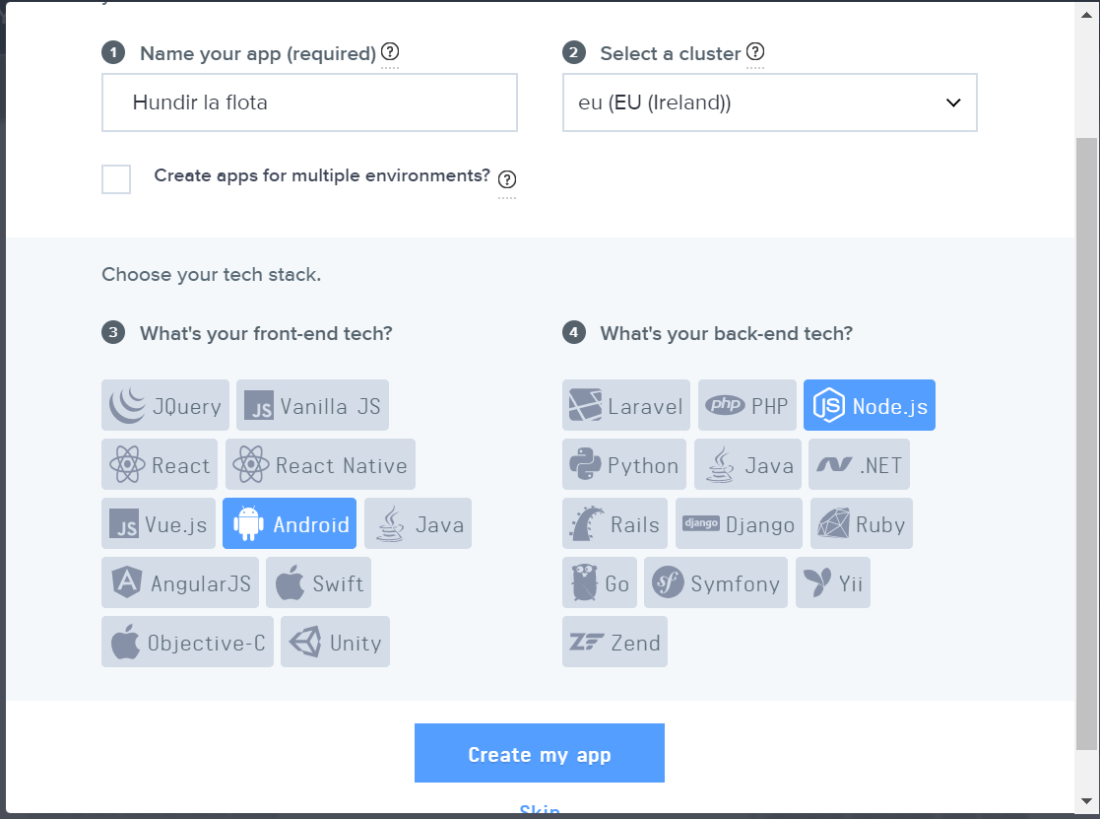

Al crear un proyecto nos sale todo lo que necesitamos.

Dependecias, Manifest, configuración de Pusher y los Métodos que tenemos que usar en la aplicación de Android.

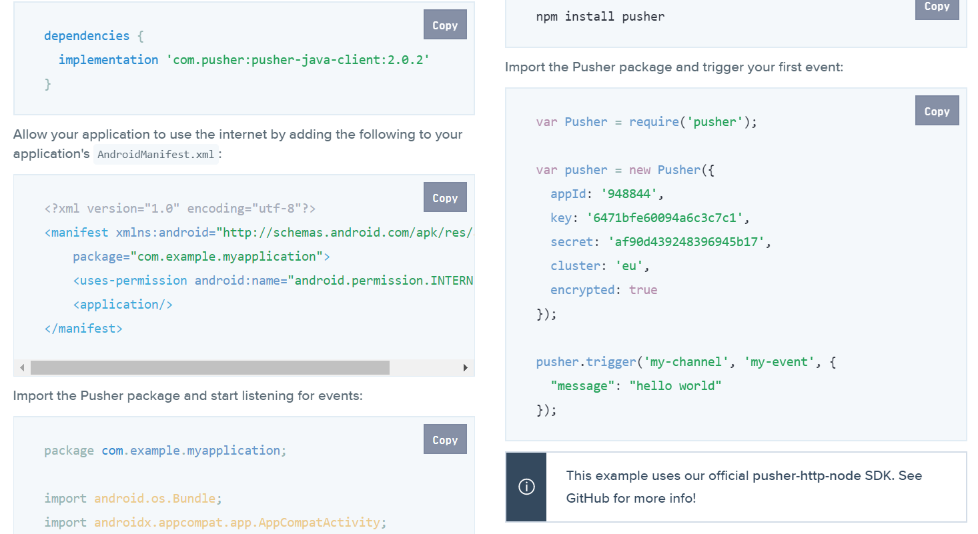

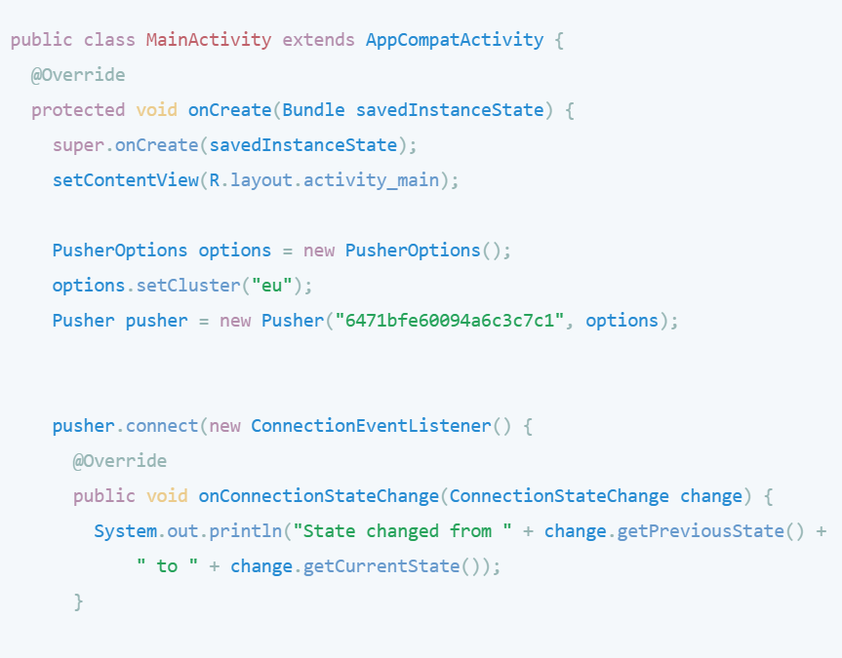

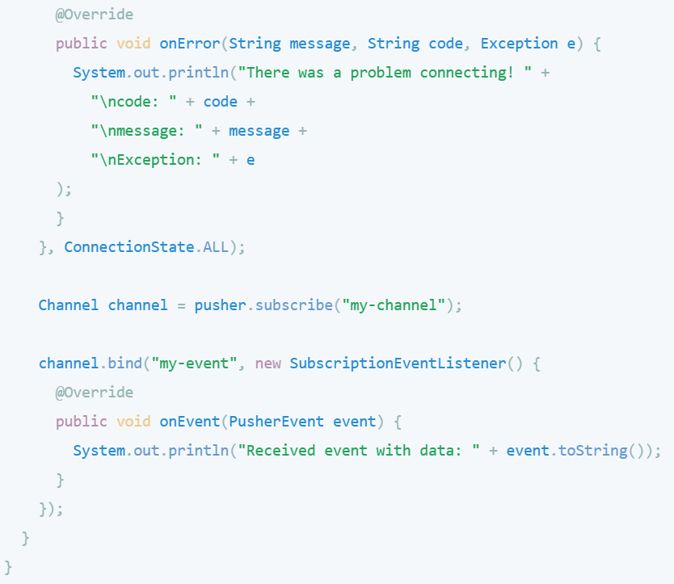

En el lado del servidor en el método de guardar el jugador cambiamos de

jugador.save();

a esto ->

jugador.save().then(player =>{

            pusher.trigger('player','player-save',{

                player: player

            });

        });

En nuestro

El método de Android después de establecer bien la conexion seria algo como esto:

Channel channel = pusher.subscribe(“player”);

channel.bind(“player-save”, new SubscriptionEventListener(){

@Override

Public void onEvent(PusherEvent event){

**POR EJEMPLO ALGO COMO**

listaPlayers = LecturaPlayers();

adapter.notifyChanges();

}

})

LA CUENTA DE PUSHER POR SI QUEREIS ENTRAR Y VER LO QUE HAY ES:

CORREO: [dagnerronaldoramossacari@gmail.com](mailto:dagnerronaldoramossacari@gmail.com)

Contraseña: proyectohundirlaflota